**NGÀY HỘI “ NĂNG LƯỢNG MỚI - CẢ NGÀY VUI”**

Ngày 26 tháng 4 năm 2023, Trường Mầm non Xuân Thới Thượng tổ chức Ngày hội phát triển vận động cho trẻ toàn trường “Năng lượng mới - cả ngày vui” với các hoạt động: nhảy dân vũ; các trò chơi vận động: nhảy bao bố, nhảy sạp, lăn bóng theo đường ziczac, bật qua chướng ngại vật, đập chuột, đá bóng, cổ động viên phong trào... ngày hội mang đến cho trẻ đa dạng các hoạt động rèn luyện về thể chất, là sân chơi để trẻ và cô cùng giao lưu, qua đó giúp trrẻ mạnh dạn, tự tin, có khả năng tự lập, ham thích thể thao...

Sau đây là một số hình ảnh của ngày hội:

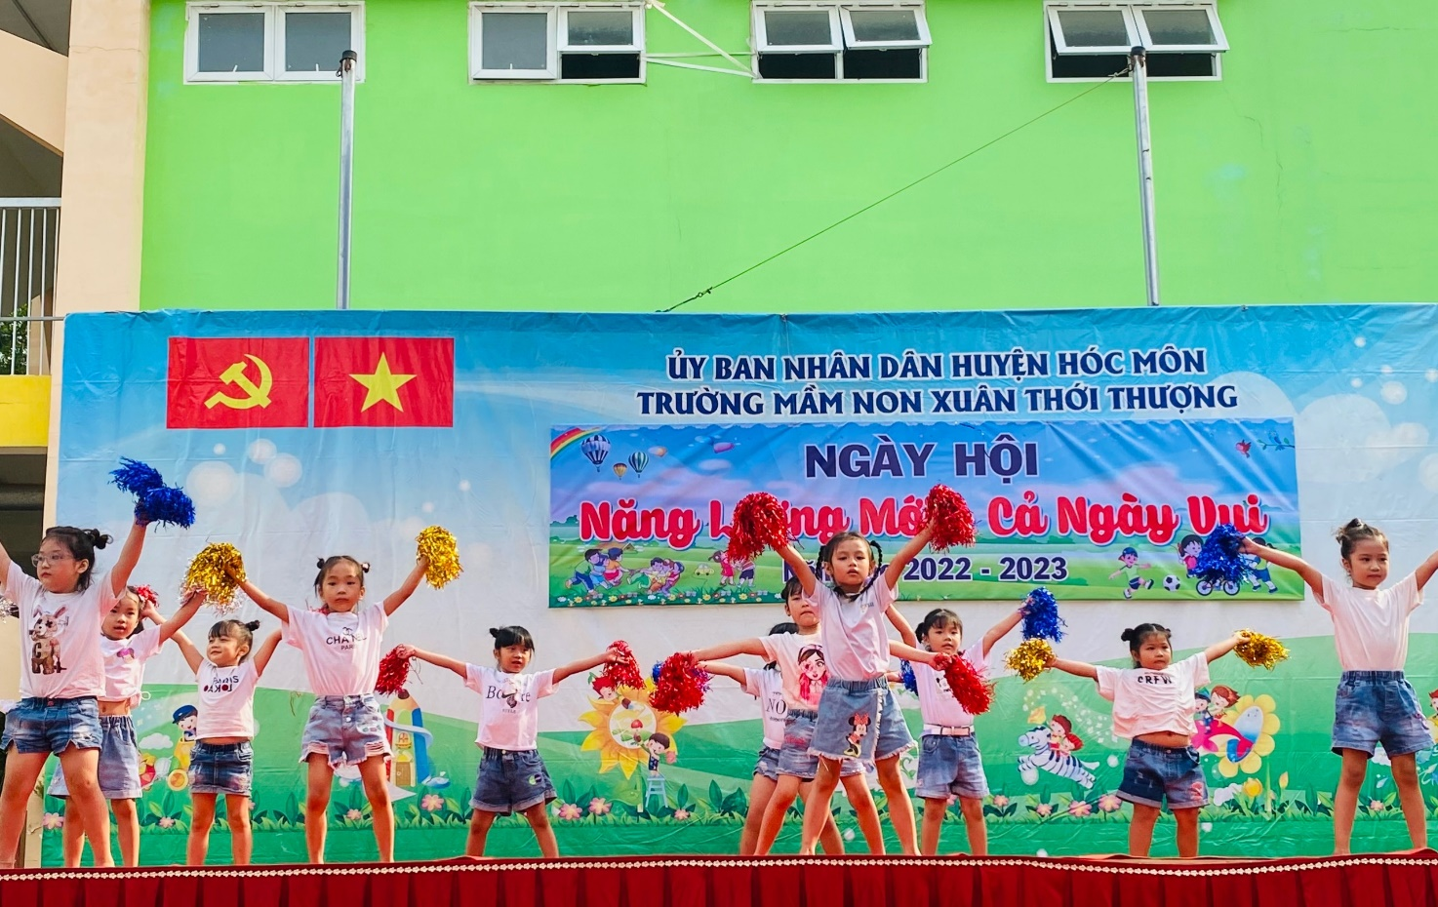

**Tiết mục nhảy dân vũ của cô và trẻ**

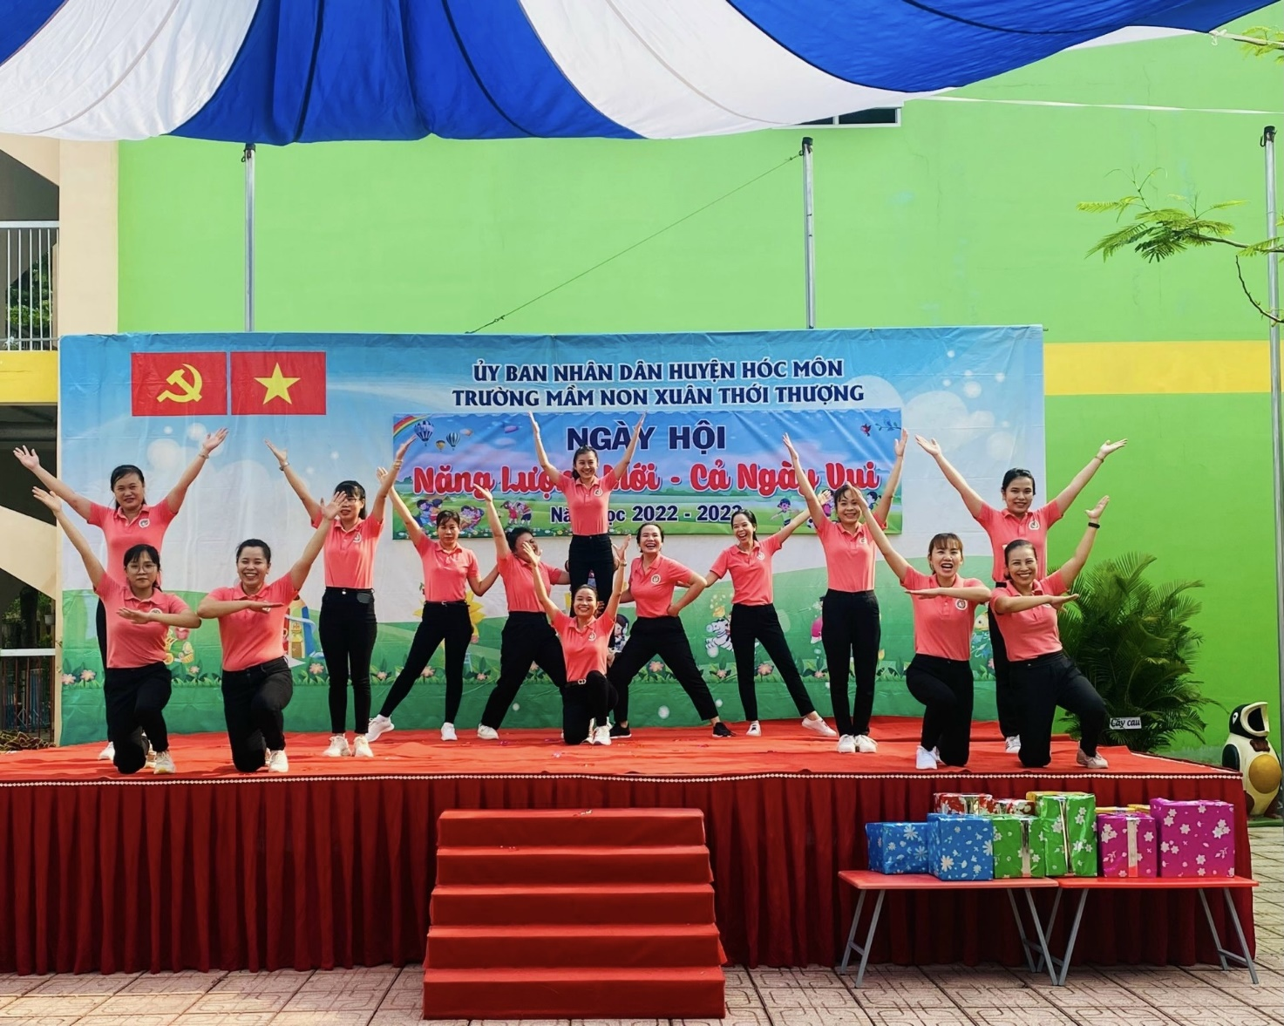



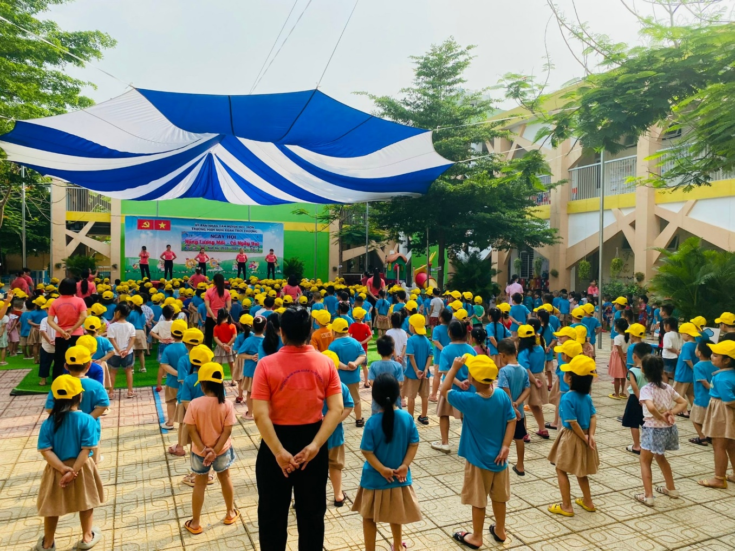

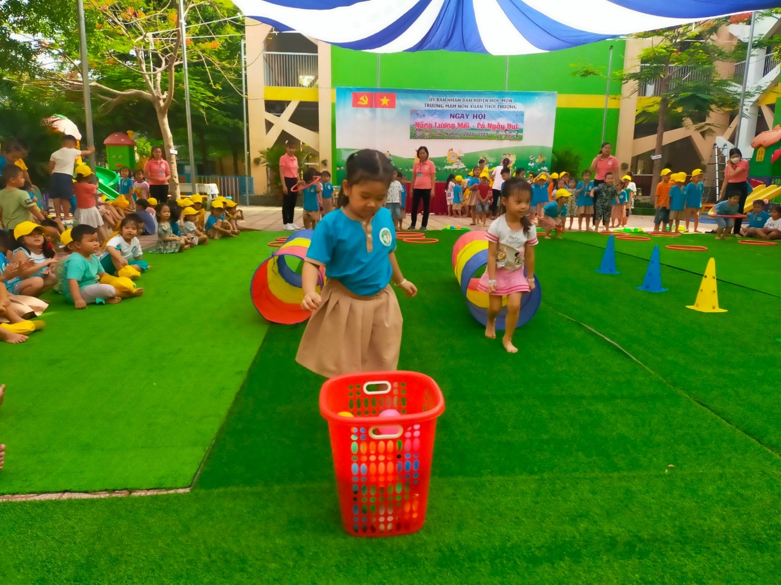

**Các bé tham gia các trò chơi vận động**

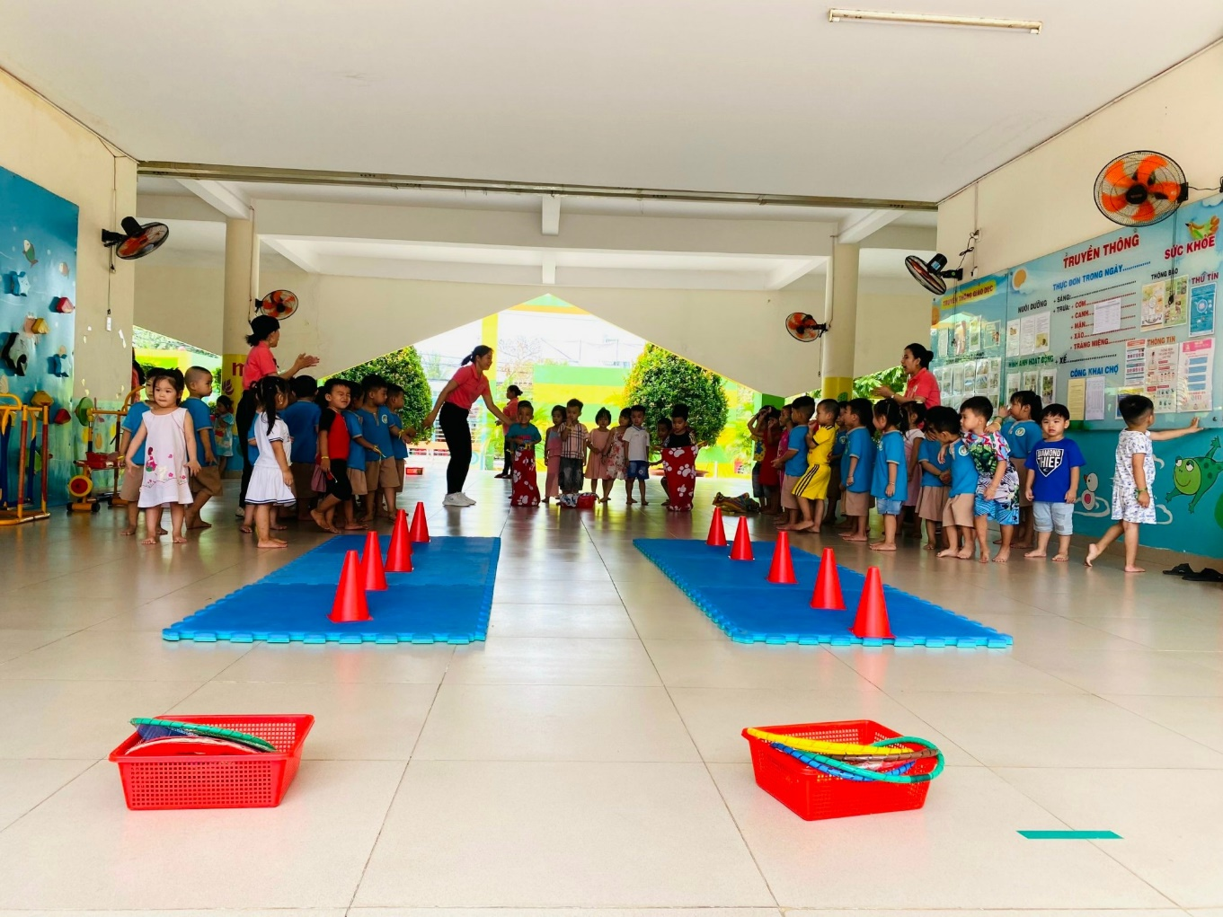

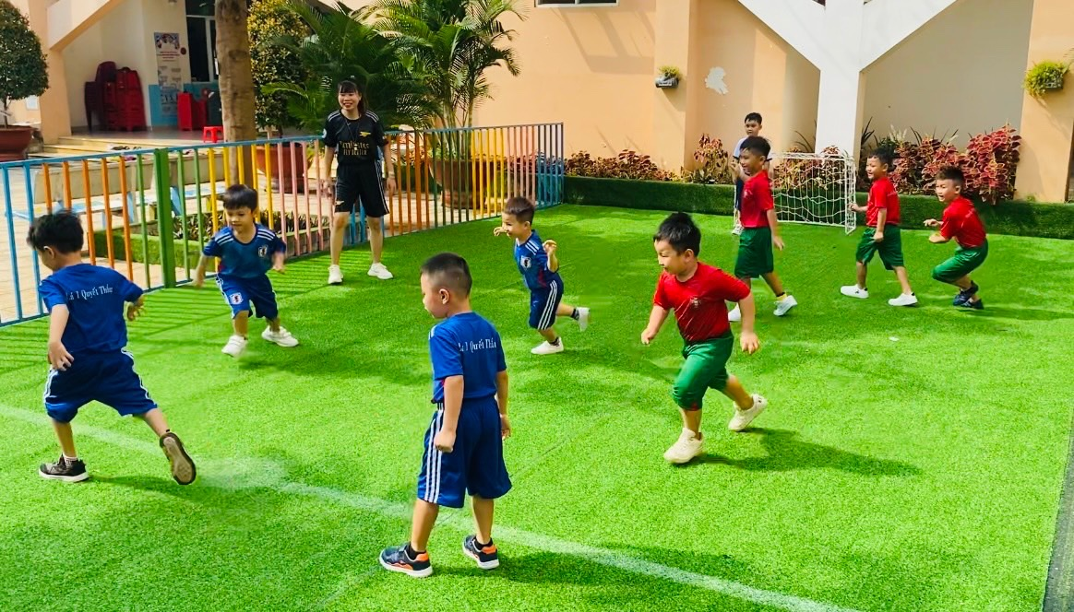

**Các cầu thủ nhí hăng say thi đấu**

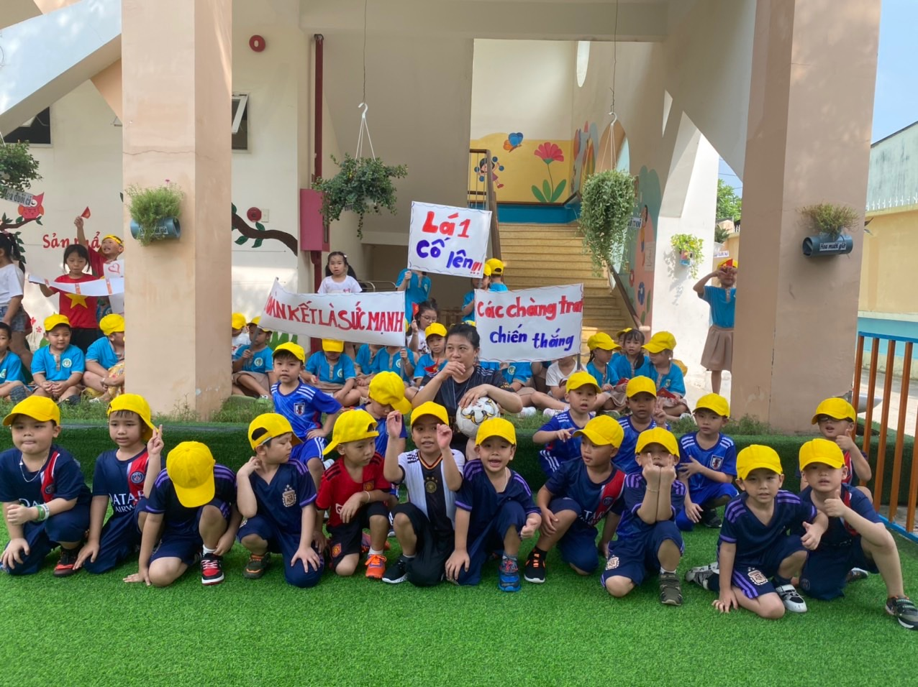**Các cổ động viên nhiệt tình cổ vũ** 